HUN-REN Space Summit 2026: új fejezet a magyar űrkutatásban
Új korszak kezdődik a hazai űrkutatásban: 2026. február 10-én, hagyományteremtő jelleggel debütál a Space Summit 2026 űrkutatási konferencia, amely kiemelt szakmai fórumot biztosít a HUN-REN Űrkutatási Program jövőbeli irányainak kialakításához. A rendezvény házigazdája Kapu Tibor, a HUNOR program űrhajósa, az előadók között pedig a magyar és a nemzetközi űrkutatás meghatározó szereplői – többek között Farkas Bertalan, Charles Simonyi, Peggy Whitson és Sławosz Uznański Wiśniewski – is megtalálhatók. A konferencia célja, hogy szakmai párbeszédet indítson Magyarország és a HUN-REN Magyar Kutatási Hálózat jövőbeli szerepéről az európai és globális űrkutatási ökoszisztémában.
A Space Summit 2026 nem csupán tudományos konferencia, hanem stratégiai találkozópont. A HUN-REN kutatási intézetei, támogatott kutatócsoportjai, kiemelt egyetemi partnerek és ipari szereplők közösen vizsgálják, mit jelent ma az űrkutatás: tágabb értelemben a világűrrel kapcsolatos tudományos és technológiai kutatások teljes spektrumát – a csillagászattól a bolygóvédelemig, az űridőjárástól a műszerfejlesztésig –, szűkebb értelemben pedig azokat a fókuszterületeket, ahol Magyarország valós versenyelőnnyel rendelkezik. A konferencia egyik kulcskérdése egy olyan zászlóshajó kutatási program kialakítása, amely integrálja a hazai űrkutatási kompetenciákat, és lehetőséget ad a HUN-REN intézeteinek, kutatóinak, egyetemi műhelyeknek és ipari szereplőknek közös, nemzetközi léptékű projektek megvalósítására.
Az egész napos szakmai rendezvény házigazdája Kapu Tibor, a HUNOR program űrhajósa lesz, aki 2025-ben az Axiom-4 küldetés résztvevőjeként szerzett tapasztalatokat a Nemzetközi Űrállomáson végzett tudományos és műszaki kísérletek megvalósításáról. A konferencián számos kiemelkedő kutató és szakember is részt vesz, akik személyes tapasztalataikkal és tudományos munkájukkal gazdagítják a programot. A meghívott előadók között van Ferencz Orsolya, űrkutatásért felelős miniszteri biztos, Nagy Klaudia Vivien, az Európai Űrügynökség (ESA) minősített űrorvosa, valamint a magyar űrrepülések legendás alakjai, Farkas Bertalan és Charles Simonyi. A nemzetközi perspektívát az Axiom-4 küldetés űrhajósai, Peggy Whitson és Sławosz Uznański Wiśniewski hozzák, akik saját küldetéseik tapasztalatairól, az űrkutatás gyakorlati kihívásairól és az emberes űrutazások tudományos eredményeiről számolnak be.
A rendezvény kiemelten foglalkozik a sikeres kutatóintézeti–egyetemi–ipari együttműködések jó gyakorlataival. A résztvevők bemutatják azokat a működő modelleket, amelyekben az alapkutatás, az alkalmazott kutatás és az ipari fejlesztés egymást erősítve jelenik meg. A cél egy olyan hazai űripari és kutatási ökoszisztéma kialakítása, amely gyors tudástranszfert, hatékony projektmegvalósítást és nemzetközi pályázati versenyképességet biztosít. Az érintett szektorok összehangolt együttműködése hosszú távon tudományos és gazdasági versenyelőnyt jelenthet Magyarország számára.
A konferencia résztvevői elemzik Magyarország és a HUN-REN jelenlegi pozícióját is az űrkutatásban. Magyarország erősségei közé tartozik a magas szintű alapkutatási háttér, a speciális műszerfejlesztési kompetenciák, valamint a nemzetközi kutatási infrastruktúrákhoz és szervezetekhez való kapcsolódás. Az ESA-tagság, a nemzetközi küldetésekben való részvétel és a globális kutatási hálózatokhoz való csatlakozás kulcsszerepet játszik abban, hogy a magyar kutatók és cégek aktív formálói legyenek a jövő űrprogramjainak.
A Space Summit 2026 fontos témája a szakember-utánpótlás kérdése is. A résztvevők áttekintik az egyetemi képzési programok helyzetét, a kutatói életpálya kihívásait, valamint azt, hogy az űrkutatás sikeréhez a kutatók mellett mérnökök, szoftverfejlesztők és egyéb magas szintű szakértők széles körére is szükség van. A cél olyan képzési és karrierutak kialakítása, amelyek hosszú távon biztosítják a hazai űrkutatás humán erőforrás-bázisát.
A HUN-REN intézetei a konferencián az űrkutatás hazai értékláncát képviselik. A tudományos programok biztosításában részt vesz a HUN-REN Földfizikai és Űrtudományi Kutatóintézet, a HUN-REN Wigner Fizikai Kutatóközpont, a HUN-REN Csillagászati és Földtudományi Kutatóközpont, a HUN-REN Energiatudományi Kutatóközpont, valamint a HUN-REN Atommagkutató Intézet, lefedve az alapkutatástól a műszerfejlesztésig terjedő spektrum jelentős részét.
A Space Summit 2026 üzenete egyértelmű: Magyarország nem csupán résztvevője, hanem alakítója kíván lenni a jövő űrkutatásának. A tudomány, a felsőoktatás és az ipar integrációja új innovációs láncokat hozhat létre, amelyek tudományos, gazdasági és technológiai értéket egyaránt teremtenek. A konferencia célja, hogy tovább erősítse azokat a partnerségeket és stratégiai irányokat, amelyek hosszú távon biztosítják Magyarország látható és meghatározó jelenlétét a globális űrszektorban.
Részletes program és az előadók listája az esemény hivatalos honlapján.
Sajtókapcsolat:
- Torda Júlia, kommunikációs vezető
- kommunikacio@hun-ren.hu
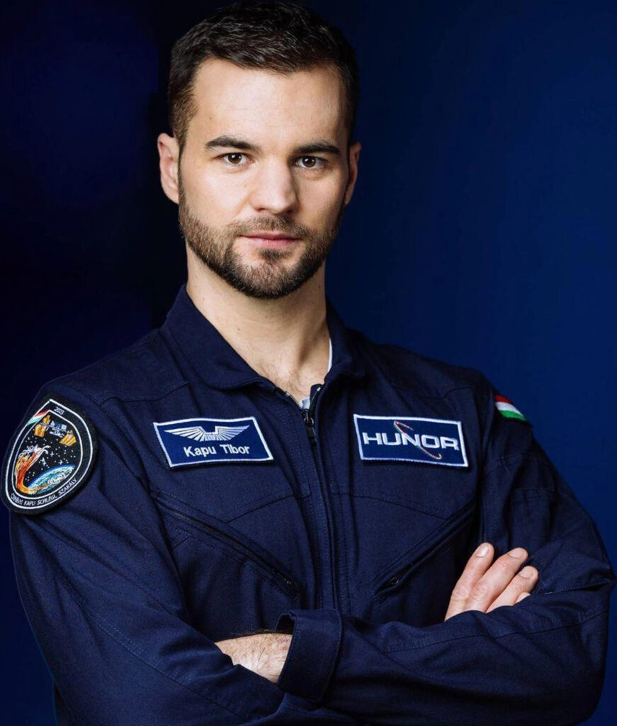 | © HUN-REN
Eredeti tartalom: HUN-REN Magyar Kutatási Hálózat
Továbbította: Helló Sajtó! Üzleti Sajtószolgálat
Ez a sajtóközlemény a következő linken érhető el:

